Jak wprowadzić w WIRTUALNEJ UCZELNI
wniosek o stypendium Rektora w tym osiągnięcia - załączniki 5-A, 5-B, 5-C

- Po zalogowaniu do WU – wybierz zakładkę STYPENDIA
- Wybierz właściwy wniosek stypendialny – rektora dla studentów – na rok akademicki, w którym ubiegasz się o przyznanie świadczenia
- Wypełnij obowiązkowe OŚWIADCZENIA
- Zaznacz OSIĄGNIECIA na podstawie których ubiegasz się o stypendium Rektora:

oraz dodatkowo na podstawie:
osiągnięć naukowych, w uzasadnieniu przedstawiam zał. nr 5-A
osiągnięć artystycznych, w uzasadnieniu przedstawiam zał. nr 5-B
wyników sportowych, w uzasadnieniu przedstawiam zał. nr 5-C

- Kliknij na przycisk:
Osiągnięcia

- Wybierz kategorie i rodzaj osiągnięcia zgodnie z zał. nr 7 do Regulaminu świadczeń:
- Wpisz dane osiągnięcia
8. kliknij :
Dodaj

- po dodaniu wszystkich osiągnięć kliknij:
Zapisz wniosek

- Po zapisaniu pojawi się pierwsza strona wniosku na której, na samym dole należy jeszcze raz zapisać wniosek:
Zapisz wniosek

- Aby wydrukować odpowiedni załącznik 5-A, 5-B lub 5-C, należy zaznaczyć właściwy:
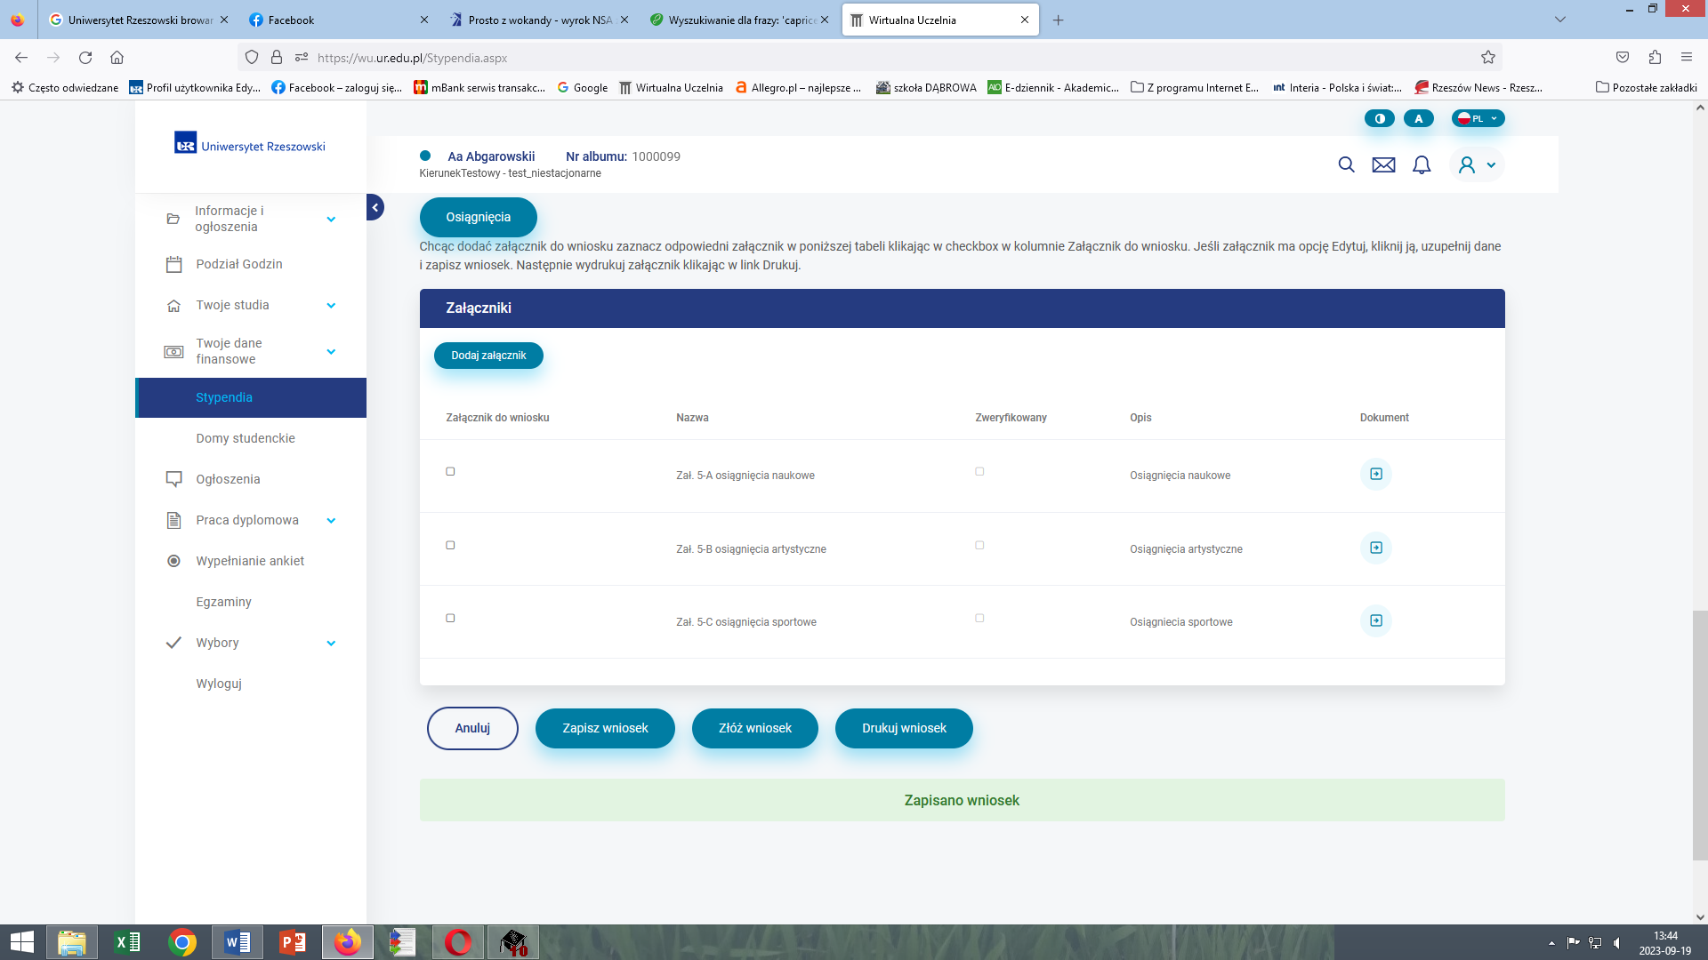
i jeszcze raz zapisać wniosek:
Zapisz wniosek

Wówczas pojawi się obok załącznika znak drukarki i możliwość drukowania załącznika:
12. Wydrukuj wniosek i sprawdź czy nie ma błędów:
Drukuj wniosek

Na wniosku nie będzie widocznego numeru konta bankowego, konto bankowe należy jedynie zweryfikować lub wpisać w zakładce moje dane finansowe (Uwaga! status konta nie zmieni się na – zatwierdzone)

13. Teraz możesz złożyć wniosek elektronicznie
Złóż wniosek

14. po złożeniu wniosku nie możesz go edytować, jeżeli jednak chcesz go poprawić możesz zgłosić to w Sekcji Spraw Socjalnych tel. 17 8721025

15. Pamiętaj! Wydrukowany wniosek, zał. 5-A – 5-C wraz z dokumentami potwierdzającymi osiągnięcia należy złożyć w Dziale Kształcenia/Sekcji Spraw Socjalnych pok. 36 bud. A1 ul. Rejtana 16 C do
5 października.

16. zmiana statusu wniosku w systemie WU na „kompletny oczekujący na decyzję” nie ma określonego terminu, jest ona możliwa do daty posiedzenia Komisji Stypendialnej, które odbędzie się w listopadzie – proszę nie dzwonić w tej sprawie.

